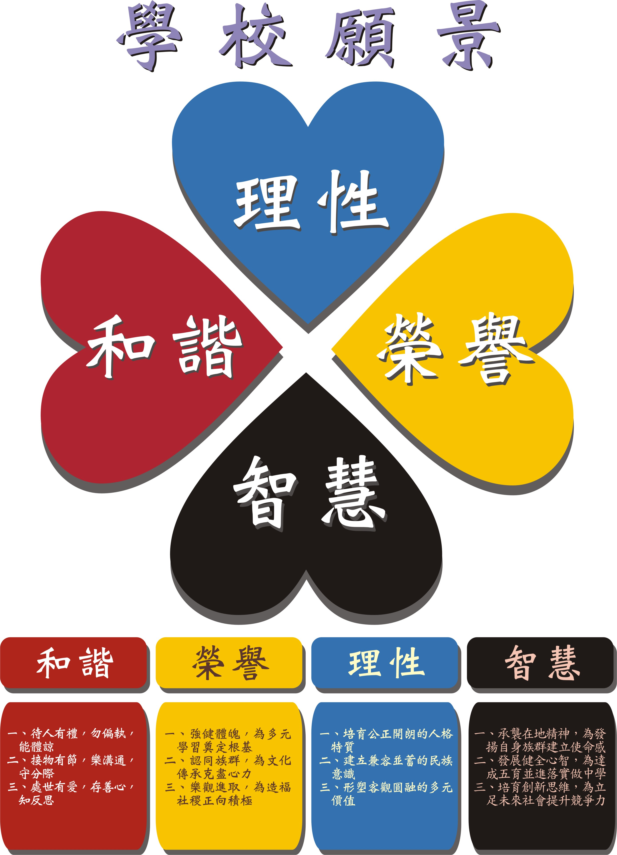

願景融入課程
一、在地課程  二、八部合音  三、生命教育 | 一、傳統歌謠  二、三項競賽  三、柔道訓練 | 一、科展競賽  二、語文教育  三、品格教育 | 一、射耳祭  二、陶土與編織  三、創造力教學

